培训手册
- PACS
- PACS的概念
PACS的全称是Picture Archiving and Communication System，医学影像存档与通信系统。
Picture―――――图像采集，Image into Picture过程；
Archiving――――图像存档，图像存储和数据库的建立；
Communication――图像通信，表明系统的运行环境是网络和信道；
System――――― 提供一个完整的服务系统，即输出、输入、管理工具
和资源共享。

- PACS的核心协议以及建立的意义
PACS的核心协议是DICOM3.0。
建立的意义：
- 各种影像设备方便通讯；
- 具有可扩展性；
- 医院购置新设备“即插即用”；
- 实现图像远程传输快速、无损化；
- 便于影像统一归档、存储、查询；
- 实现无胶片化管理。

3、PACS外设的特点
- 影像设备媒体的多模态性，如CT、MRI、NM、DR、DSA，等等；
- 同一媒体的设备多样性和多商家性，如西门子、通用电器、飞利浦等等；
- 由此可见，PACS系统终端设备是非常复杂的，应对之生产厂家进行规范，否则PACS难以实现，于是产生了DICOM标准（Standard）。

4、实施PACS的前提
- DICOM3.0标准
在系统的输出和输入上必须支持DICOM3.0标准，已成为PACS的
国际规范。只有在DICOM3.0标准下建立的PACS才能为用户提供最好
的系统连接和扩展功能。
- 存储方案设计和存储介质选择
数字化后的病人图像数据容量巨大，在建立PACS时，存储方案
设计和存储介质选择，事先必须全面规划。存储方案关涉到数据容
量、保存年限、调阅频率、数据库管理等多种因素；存储介质要根
据存储方案的设计加以选择，目前可供选择的有磁盘阵列、磁带机、
光盘库等。
- 医生工作站的硬件选择
医生工作站是PACS中医生处理、浏览图像的终端设备，由检查
医生工作站和临床医生工作站构成。PACS对工作站的硬件有较高的
要求。特别是对显示卡和显示器。
数字化影像检查，对空间分辨率与灰阶深度的基本要求见下表：

影像类型 | 空间分辨率（像素数） | 灰阶深度（bits）
X线胸片或CR | 至少2048×2048 | 12
乳腺照片 | 至少4096×4096 | 12
CT | 512×512 | 12
MRI | 512×512 | 12
B超（冻结像） | 512×512 | 8
血管造影（静态像） | 512×512 | 8
核医学 | 256×256 | 8

- 图像压缩
PACS需解决利用有限的存储空间存储更多的图像，利用有限的
比特率传输更多的图像。图像数据的压缩和解压缩是PACS最关键的
技术之一。在PACS中医学图像压缩方法及软件的实现，要考虑编码
速度、压缩效果、压缩效率、图像信噪比等因素。
- 网络设计
PACS对图像数据的传输速度有很高要求。图像数据容量大的医
院主干网应选用ATM或千兆以太交换网，到终端工作站选用100兆以
太交换网，影像中心可考虑建立高性能交换的局域网，图像数据容
量不是很大的医院，100兆主干网，10兆到终端工作站即可满足要求。
- 计算机辅助诊断
计算机辅助图像处理软件是利用先进的数字图像处理技术，结
合各种统计数据、预定准则和相关诊断准则，为医生做出更精确的
病情诊断提供帮助。因此完整的PACS要具备较强的图像处理功能。
- 系统集成
不同厂家、不同年代、不同接口的影像设备并存于同一医院之
中。如何将这些影像设备集成到一个完整的PACS之中，并保证图像
质量符合医生诊断需求，在系统集成时必须要做充分、现实的考虑。
模拟接口放射设备若想纳入PACS中，一般采取采集卡方式进行图像
信息采集，其采集的图像会存在一定程度的失真，衡量标准是由医
生来判断诊断信息是否丢失，是否影响临床诊断。对于X光机，最佳
途径是采用CR技术，但初期投资较高。

5、PACS在放射科乃至整个医院的作用
- 利用PACS网络技术，影像科室之间能快速传送图像及相关资料，做
到资源共享，方便医师调用、会诊以及进行影像学对比研究，更有利
于患者得到最高的诊断治疗效益。
- PACS采用了大容量可记录光盘（CD-R）存储技术，实现了部分无胶片
化，减少了胶片使用量和管理，减少了激光相机和洗片机的磨损，降
低了显定影液的消耗，节省了胶片存放所需的空间，降低了经营成本。
- 避免了照片的借调手续和照片的丢失与错放，完善了医学图像资料的
管理，提高了工作效率。
- 可在不同地方同时调阅不同时期和不同成像手段的多幅图像，并可进
行图像的再处理，以便于对照和比较，为从事医学影像学工作的医务
人员和科研人员提供方便的工作、科研和学习的条件。

- DICOM
- DICOM的概念和产生背景
1983年，在北美放射学会（ACR）的倡议下，成立了ACR－NEMA数
字成像及通信标准委员会。众多厂商响应其倡议，同意在所生产的医学
放射设备中采用通用接口标准，以便不同厂商的影像设备相互之间可以
进行图像数据交流。1985年，该标准再次修订；1992年，ACR/NEMA第
三版本正式更名为DICOM（Digital Imaging and Communication in
Medicine），中文可译为“医学数字影像通信标准”。
DICOM3.0已为国际医疗影像设备厂商普遍遵循，所生产的大型影像
设备均提供DICOM3.0标准通信协议，符合该标准的影像设备可以相互
通信，并可与其他网络通信设备互联。

2、DICOM的标准
DICOM是行业标准，共14章。
它只限定了影像设备之间、PACS之间、两者之间的通信协议和两者
工业生产标准。其内部的数据交换不做任何协议。
DICOM是推动PACS工业化和商业化的重要标准。可以说，没有DICOM
就没有PACS在医疗行业的兴起。
1）DICOM3.0标准（1）
- 为什么采用DICOM3.0
各种影像设备方便通讯；
具有可扩展性，医院购置新设备"即插即用"；
实现图像远程传输快速、无损化；
便于影像统一归档、存储、查询；
实现无胶片化管理。
2）DICOM3.0标准（2）
- 资料结构
在DICOM规格中，使用了相对应的资料结构描述,定义出：Patient、
Study、Series、 Image四个层次。
- 信息对象定义（IOD：Information Object Definition）
IOD可分为像素数据（PIXEL DATA），影像属性（ATTRIBUTE）。
- 服务对象对（SOP：Service Object Pair）
IOD加上对之进行服务的SOP构成DICOM最基本 的运作单元。
- SCU/SCP(Service Class User/Provider)
SCP负责提供对于图像资料的各种服务；SCU是使用这些服务的一
方。

- DICOM的工作流程
- DICOM采集
基于DICOM的采集系统获取各种接口影像设备的图像数据，将各
种影像设备纳入PACS网络中。
胶片图像数据：通过高精度胶片扫描仪获取图像，扫描仪精度最低应
具备几何分辨率2.5Lp/mm，灰阶分辨率1024级以上。
外接DICOM重建器，将图像转成DICOM3.0格式。
普通数字接口：通讯方式获取原始图像文档，数据无损，外接DICOM
重建器，将图像转成DICOM3.0格式。
各种视频接口：通过视频采集应用模块，获取图像文档，外接静态/
动态图像DICOM重建器，转换成DICOM3.0格式；支持
NTSC、PAL、S－VGA、RGB。
DICOM3.0接口：通讯方式获取原始图像文档，1：1格式，数据无损，
可写回原设备之中。
- 图像接收
DICOM接口影像设备：直接接收影像设备发来的图像。
非DICOM接口影像设备：接收经影像采集工作站处理过的符合DICOM格
式的图像。

- 图像存档
Archiving means a permanent storage
提供DICOM存储和归档；
提供图像的有损压缩和无损压缩JPEG，MPEG，Wavelet；
提供从Intranet和web server上获取图像；
具有图像及其报告的定位、传送和存储规划等功能；
具备长期存储管理（LTSM）和短期存储管理（STEM）；
根据图像访问频率和时间先后，分为在线存储、近线存储和离线存储。解决图像永久性存储。
- 在线存储
存储介质：各级影像工作站本地硬盘/图像服务器硬盘；
存储容量：工作站硬盘存30天内检查病人图像，服务器硬盘存700天
检查病人图像；
存储方式：无损压缩。
- 近线存储
存储介质：磁带库/光盘库DLT；
存储容量：3－5年内来院诊治病人图像信息；
存储方式：无损/有损压缩。
- 离线存储
存储介质：磁带/光盘；
存储对象：海量无限存储；
存储方式：无损/有损压缩。
在数据库服务器建立病人ID号与图像内容及存储位置的对照表，管理图
像。

- 天健PACS构成（示意图）
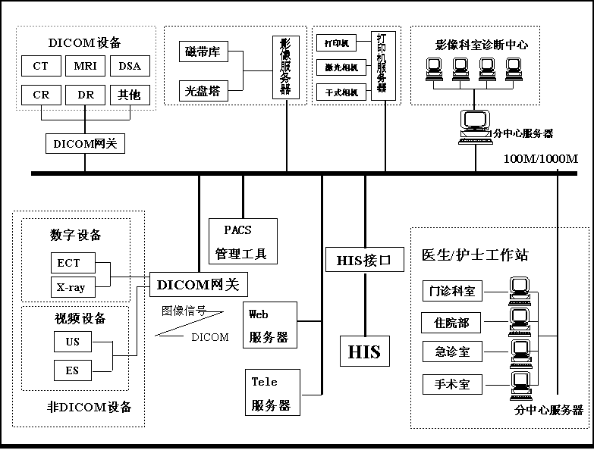
- 系统工作流程
采用Medvision医学影像工作站方式构建PACS（Medvision影像工作
站可连接所有MODALIIY）。流程如下：
- 为每一影像设备建立一个Medvision影像采集工作站，获取其图像数据。与HIS连接，获取HIS提供的与图像对应的病人信息，Medvision将图像数据与病人信息综合处理后，形成一个融合后文档，按照标准DICOM3.0方式存储到工作站的数据库中。
- Medvision获得图像数据后，在本地数据库内生成一个工作记录，显示系统完成图像获取工作。同时，Medvision将这个工作记录通过网络传输到与它相连的中心服务器。
- 中心服务器收到Medvision发来的工作记录后，通过预设规则，判断是否将与之对应的图像数据复制到图像服务器或相应的医生工作站。
- 中心服务器控制图像数据在PACS网络中的流向；中心服务器可以通过检测网络当前负荷，确定图像传输时间。
- 中心服务器通过接收医生工作站的读片申请，以权限方式管理图像服务器内资料。某医生希望调阅病人的图像资料，需在其工作站上填写电子申请单，中心服务器接收到申请单后，中心服务器接收到申请单后，核实申请人权限后决定是否发送。

- 影像传输
- 传输速度/影像质量关涉PACS建设成败
- 决定传输速度与质量的主要因素
无损压缩（Lossless)倍数/有损压缩(Lossy)限度
服务器性能
计算机和显示器选择
网络带宽
- 影像数据分级调度、有序发送到工作站硬盘
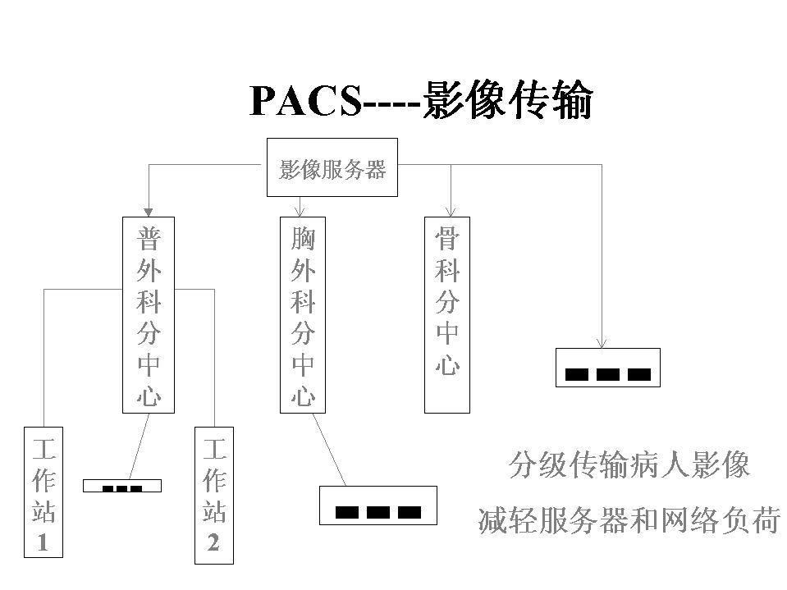
分级传输病人影像，减轻服务器和网络负担。

- 天健PACS工作示意图

DICOM信息

Viewer:
Pacs Viewer3.ocx
Report:
ReportEngine.ocx
Capure:
CaptureTool.ocx
FTPGate:
FTPGate.ocx
MessagePair
MedServer:
通讯、解读DICOM文件、存储、DICOM通讯
HISGate:
其他工作站

MedServer
Medvision.exe

Medserver.exe
OraServer.exe

- WEB服务器
提供院内、院外和Internet远程图像获取服务的软件系统。通过
Internet浏览器（如IE，Netscape）进行图像数据的访问。Web－based
DICOM Server具备下面特点：
缩略图管理器服务程序；
管理、生成、删除医学图像缩略图；
图像显示服务器组件；
具有浏览、管理、显示的基于web的影像工作站；
影像浏览器的客户机插件；
具有图像压缩通信、图像下载请求、病人/图像/检查信息查询、图
像尺寸调整、胶片应答请求等；
远程服务系统（Tele－based DICOM Server）；
具有Web Server的各种功能（见Web－based DICOM Server）提供
远程用户PACS的各种服务的服务器类似于ISP（Internet Server
Provider）。

- PACS管理工具
PACS管理工具是系统管理员对数据库系统维护的必要的有效工具；
保证系统、图像数据的安全；
使用方便的窗口界面，实现：
用户管理：在用用户管理和建立新用户；
部门管理：用于PACS中各应用部门的管理；
权限管理：用户和部门使用权限授予和控制；
系统管理：信息登录、系统设置、系统维护；
存储管理：影像数据流向、分级存储管理。

- 与HIS的数据融合
- 融合目标
成为HIS的子系统，图像及诊断报告在HIS医生工作站直接调阅；
图像信息和病人其他诊治信息完全融合，构成电子病历（EMR）；
临床医生通过网络，在科室工作站直接、快速调阅病人图像及诊断报告，无需通过其它途径（如ID号、姓名等）；
各种图像检查工作量后台自动统计，实现综合查询和医务统计直接调阅。
- 实现方法
符合Healthcare Leve 7.0标准的HIS自适应；
非HL－7标准的HIS采用程序连接/数据库访问。

- 天健PACS功能简述
- 信息录入
在HIS/RIS中未申请预约病人，系统提供病人信息录入窗口；
已申请预约病人，直接从HIS/RIS检查主记录中自动提取，无需重新录入。
- 图像处理
直方图、图像均衡、图像平滑处理、边缘增强；
窗宽窗位的预设和连续调整、对比度调节；
图像漫游、无级缩放、局部放大；
正负像旋转、伪彩色绘制与计算、灰阶转换；
任意角度旋转、图像冻结、数字减影；
黑白反转、伪彩色显示；
参数显示、长度、角度、面积（含不规则面积）测量；
CT值坐标方式显示；
添加任意形式的图形或文字标注并可在激光相机上输出。
- 图像显示
同屏显示多幅图像，显示矩阵自定义，最高显示9×9幅；
同屏分格显示病人不同体位、不同设备的图像，供诊断比较；
动态电影回放，同屏显示同一病人不同设备检查的多个动态电影图像；
支持多屏（2－8）和竖屏显示模式，支持2K×2K显示器。
- 报告书写
内置报告模板（可随时添加、修改）、常用词组，鼠标点击完成病历报告书写；
报告书写在授权下进行；
诊断报告由初步诊断报告和确认报告构成；
初步诊断报告可多次修改，确认诊断报告不能修改；
诊断报告直接写到HIS检查报告表中，确认诊断报告发往图像服务器，医生工作站可直接调阅。
- 报告编辑和打印
建有报告模板编辑器和报告格式编辑器，用户可自定义报告界面，建立报告模板和报告格式；
模板采用树型组织结构，按设备、诊断或部位分层展开；
自动将诊断报告的文字信息和图像信息组合打印输出；
可选择黑白输出模块和彩色输出模块，形成美观规范的病历报告；
病人多体位图像、多种设备图像可在同一报告中显示；
可输出图文一体化报告，报告采用所见即所得方式。
- 查询和调阅
多途径查询和调阅图像和诊断报告（根据病人姓名、住院号、检查号、ID号、检查科室、检查医生、影像设备等多种条件），便于病程回顾，比较鉴别。
- 数据统计
按科室、医生（含检查医生和开单医生）、病人身份和费别等，后台自动统计检查人次数、费用和医生工作量。
- 随访功能
随时查阅病人的病理诊断、手术诊断和出院诊断，判断所做图像检查和诊断报告的准确性。

- Medvision目录下文件的作用
1、*.config、*.dat文件为MedServer的设置文件。
2、FTP-data.mdb为外接网关的数据库，不是DICOM的都需要通过FTP
协议下载下来。
3、report.ini的问题。文件中所包含的字体必须是Windows目录下所
具有的字体。
4、setting.ini是DICOMDisk和DICOM光盘的设置。
5、pacs.log是匹配所用。
6、OraServer.exe是军卫接口程序与ReportServer的作用相同。
7、*.dll是各种版本的采集卡驱动程序。
8、JPG*.dll是有关压缩使用的文件。
9、MFC*.dll是MFC的支持程序。
10、temp文件夹是图像接收过程中临时存放的文件夹。
11、data文件夹中主要是数据文件。其中preset-wl- CT.wl是预设窗
宽窗位的文件。
Palettes文件夹中是伪彩色调色板的文件。Script中是存放覆盖
图的信息的，此信息从DICOM文件中读取，不同的设备显示不同的
数值信息。
12、VarsionManger.dll－分为48K和52K，分为网络版和安装版注意
的是程序安装一遍后重新安装的时候VarsionManger.dll的文件
名会成为8.3格式，会出现狗找不到的问题，需要将
VarsionManger.dll的名称进行修改。
13、Command.gif是报告中动画小手的使用文件。

十三、*.ocx的作用
1、capturetools.ocx－采集
2、storageserer.ocx－存储
3、DICOMShell.ocx—处理DICOM信息
4、Messagepair.ocx－通信网关
5、Waitread.ocx－存取动画
6、Cquerypart.ocx－远端查询DICOM信息
7、Pacsview3.0.ocx－浏览反转
8、InputGif.ocx－解读gif 文件
9、ReportEngine.ocx－报告引擎
10、GerneralizeTools.ocx－采集的时候生成DICOM图像，除了DICOM
方式都需要此文件解读
11、FTPtransfer.ocx-文件传输

十四、单击版软件的安装
- 安装流程
1）执行SetupEX.exe程序。
2）进入安装界面，按照提示流程一步步进行。
3）注册控键完成后重新启动计算机。
4）重启后MedServer和ReportServer自动启动。
5）进行MedServer的配置；添加本地节点、远端节点、RIS网关的
设置。
6）采集卡的设置。
注：在采集卡的设置中“医院标志”、“科室”、“仪器型号”应尽
可能的进行完整性配置。
7）ReportServer中用户管理员的设置。

- 安装后出现的问题
1）MedServer不启动。
原因：a、控件没有完全注册；b、VarsionManger.dll版本控制
文件不存在。
解决方法：A、进入system中，选取程序所用的所有控件。
B、把控件拖到Regsvr32中进行注册。如果注册仍然
不成功，可能一是版本文件出错，重新复制
VarsionManger.dll文件到system下；可能二是
本软件支持的MFC42.dll文件的问题，本软件支
持的MFC42.dll文件的大小应为973K。

2）MedServer启动但是出现黑屏现象
原因：A、狗的类型可能不匹配。
B、VarsionManger.dll文件不对应，单机版文件的大小应
为52K，网络版文件的大小应为48K。
C、狗的驱动没有安装正确，重新进入光盘的dog目录进行
安装。
D、从dog目录下找到gs-mh文件夹，从中找到Dogedit文
件，进行读狗，如果仍有问题可能是狗有问题或是计算
机的并口有问题。

3）注意事项
- 如果是第一次安装，应注意狗是否安装上的问题。
- 如果是进行软件的升级，在安装前应先停掉MedServer和ReportServer后再进行卸载。
- 普通控件升级，可以停掉服务后直接注册。

十五、网络版软件的安装
（一）概述
- 功能分类
- 服务器
首先，将DICOM信息流按照DICOM的分级结构（Patient→
Study→Serial→Image）存入数据库中并生成DICOM文件；然
后，根据HIS检查信息将生成DICOM文件发送到报告终端和提
出检查申请的临床科室终端（按优先权生成发送队列，网络空
闲时发送，以减轻网络压力）；另外，将三个月以上的在线影
像数据保存到海量存储器中。

- 诊断工作站
具有影像的浏览及处理功能，包括窗宽/窗位的调整、放
大/缩小、旋转、测量、文本标记等等，主要是可以生成/修改
诊断报告，并通过RIS网关发送到HIS中去。

C.采集工作站
- DICOM设备采集
从DICOM设备中获得DICOM信息流，取得其中的Patient ID
Item，通过RIS网关到HIS服务器查询对应的检查记录。查
找到对应记录后按照HIS信息修改DICOM信息流中的
Name、Sex、Patient ID、Birth Date、Address。Home Phone。
并根据用户要求修改DICOM文件的压缩类型（META
Transfer Systax UID）。全部修改完成后，将DICOM中的Study
UID通过RIS网关写入HIS服务器，DICOM信息流＋HIS
检查信息送到影像服务器。
- 非DICOM设备采集
根据非DICOM设备的采集源不同，可分为视频采集和数字
采集（Video Capture、FTP Gate）。二者实现的功能相同,
即将采集到的影像信息和通过RIS网关获取待检查病人的
相关信息，打包生成一个DICOM文件。这样，通过这些接
口，非DICOM设备便与DICOM标准设备相同，同样具有
Retrieve SCP。

- 浏览点
所有的浏览点都具有影像的浏览及处理功能，包括窗宽/窗
位的调整、放大/缩小、旋转、测量、文本标记等等，相当
于一个设备的影像工作站的功能。同时还可以浏览病人所有
相关临床信息，包括诊断报告。

- 运行环境
1)硬件环境
A.服务器：CPU≥ ；内存≥512MB；硬盘≥ MB；
B.采集工作站：CPU≥ ；内存≥ MB；硬盘≥ MB；
采集卡；
C.诊断工作站：CPU≥ ；内存≥ MB；硬盘≥ MB；
D.浏览点：CPU≥ ；内存≥ MB；硬盘≥ MB；

2)软件环境
A.服务器：WinNT4.0＋SP6（Service Package）；
DAO3.5（注：正常安装WinNT4.0时，DAO3.5即被
安装，如没有安装，本程序的目录下带有DAO的安
装目录，可自行安装。）；
Oracle客户端。
B.网络端：Win98（第二版）。

（二）与军卫一号系统的整合
天健PACS与军卫一号数据库的整和需要注意以下的几个内容：
- Oracle 7.3的登录用户名为EXAM，口令：EXAM301

2、 修改EXAM_MASTER 表，要添加字段STUDY_UID。
ALTER TABLE EXAM_MASTER ADD (STUDY_UID VARCHAR(90))；
ALTER TABLE EXAM_MASTER ADD (bed_no VARCHAR(10))。

3、修改EXAM_CLASS_DICT 表，添加字段MODALITY。
ALTER TABLE EXAM_CLASS_DICT ADD (MODALITY VARCHAR(10))；
并添加与EXAM_CLASS_NAME对应的设备类型。如：
UPDATE EXAM_CLASS_DICT SET MODALITY ='US' WHERE
EXAM_CLASS_NAME='超声'；
UPDATE EXAM_CLASS_DICT SET MODALITY ='USMF' WHERE
EXAM_CLASS_NAME='彩超'；

4、创建视图
VIEW VR_EXAM_PATIENT:
drop view vr_exam_report;
CREATE View vr_exam_report as select
EXAM_MASTER.EXAM_NO,
EXAM_MASTER.PATIENT_ID,
EXAM_MASTER.PATIENT_LOCAL_ID,
EXAM_MASTER.NAME,
EXAM_MASTER.SEX,
EXAM_MASTER.EXAM_SUB_CLASS,
EXAM_ITEMS.EXAM_ITEM,
EXAM_MASTER.CLIN_DIAG,
exam_pat_mi.NAME_PHONETIC,
to_char(exam_pat_mi.DATE_OF_BIRTH,'YYYY/MM/DD')
Date_of_birth,
exam_pat_mi.BIRTH_PLACE,
exam_pat_mi.IDENTITY,
exam_pat_mi.CHARGE_TYPE,
exam_pat_mi.PHONE_NUMBER,
exam_pat_mi.ZIP_CODE,
exam_pat_mi.MAILING_ADDRESS,
EXAM_MASTER.CLIN_SYMP,
EXAM_MASTER.PHYS_SIGN,
EXAM_MASTER.RELEVANT_LAB_TEST,
EXAM_MASTER.RELEVANT_DIAG,
EXAM_MASTER.REQ_DATE_TIME,
a.dept_name REQ_DEPT,
EXAM_MASTER.REQ_PHYSICIAN,
EXAM_MASTER.REQ_MEMO,
patient_source_dict.patient_source_name patient_source,
EXAM_MASTER.FACILITY,
EXAM_MASTER.EXAM_DATE_TIME,
EXAM_MASTER.COSTS,
EXAM_MASTER.CHARGES,
b.dept_name PERFORMED_BY,
RESULT_StaTuS,
exam_master.reporter,
exam_master.study_uid,
exam_master.LOCAL_ID_class,
exam_master.report_date_time,
exam_master.bed_no
from
EXAM_MASTER,exam_pat_mi,EXAM_ITEMS,dept_dict
a,dept_dict b,patient_source_dict
where
exam_master.exam_no=exam_items.exam_no
AND EXAM_MASTER.PATIENT_local_ID=exam_pat_mi.PATIENT_local_ID
AND EXAM_MASTER.local_ID_class=exam_pat_mi.local_ID_class
and exam_master.req_dept=a.dept_code
and exam_master.performed_by=b.dept_code
and exam_master.patient_source=patient_source_dict.patient_source_code;

5、用户管理相关数据库的修改：
CONNECT EXAM/EXAM301;
创建用户表：
CREATE TABLE EXAM_USER(
USER_ID VARCHAR2(10) NOT NULL,
USER_NAME VARCHAR2(20),
USER_PWD VARCHAR2(10),
USER_DEPT VARCHAR2(10),
USER_GROUP VARCHAR2(10),
USER_MODA NUMBER(10) DEFAULT 0,
USER_PRIV NUMBER(10) DEFAULT 0,
CONSTRAINT PK_EXAM_USER PRIMARY KEY(USER_ID));
创建设备类型字典：
CREATE TABLE exam_user_moda_dict(
MODA_ID NUMBER(10) NOT NULL,
MODA_DESC VARCHAR2(20),
CONSTRAINT PK_EXAM_USER_MODA_DICT PRIMARY KEY(MODA_ID));
创建用户权限字典表：
CREATE TABLE exam_user_priv_dict(
PRIV_ID NUMBER(10) NOT NULL,
PRIV_DESC VARCHAR2(20),
CONSTRAINT PK_EXAM_USER_PRIV_DICT PRIMARY KEY(PRIV_ID));
CREATE TABLE USER_VS_MODA(
USER_ID VARCHAR2(10) NOT NULL,
MODA_ID NUMBER(10) NOT NULL,
CONSTRAINT PK_USER_VS_MODA PRIMARY KEY(USER_ID, MODA_ID),
CONSTRAINT FK_USER_VS_MODA$USER_ID
FOREIGN KEY(USER_ID) REFERENCING EXAM_USER(USER_ID) ON DELETE CASCADE,
CONSTRAINT FK_USER_VS_MODA$MODA_ID
FOREIGN KEY(MODA_ID) REFERENCING EXAM_USER_MODA_DICT(MODA_ID) ON DELETE CASCADE);
REATE OR REPLACE TRIGGER CASCADE_USER_PRIV_A
AFTER INSERT OR DELETE OR UPDATE OF PRIV_ID ON USER_VS_PRIV
DECLARE
V_USER_ID USER_VS_PRIV.USER_ID%TYPE;
SUM_USER_PRIV NUMBER(10);
BEGIN
FOR V_LOOPINDEX IN 1..USER_PRIV_DATA.v_NUM_ENTRIES LOOP
V_USER_ID := USER_PRIV_DATA.V_USER_ID(V_LOOPINDEX);
SELECT NVL(SUM(PRIV_ID), 0)
INTO SUM_USER_PRIV
FROM USER_VS_PRIV
WHERE USER_ID = v_USER_ID;
UPDATE EXAM_USER
SET USER_PRIV = SUM_USER_PRIV
WHERE USER_ID = V_USER_ID;
END LOOP;
USER_PRIV_DATA.v_NUM_ENTRIES := 0;
END;

/******************* TRIGGER OF USER_VS_MODA **********************/
CREATE OR REPLACE PACKAGE USER_MODA_DATA AS
TYPE T_USER_ID IS TABLE OF USER_VS_MODA.USER_ID%TYPE
INDEX BY BINARY_INTEGER;
V_USER_ID T_USER_ID;
V_NUM_ENTRIES BINARY_INTEGER := 0;
END USER_MODA_DATA;
/
CREATE OR REPLACE TRIGGER CASCADE_USER_MODA_B
BEFORE INSERT OR DELETE OR UPDATE OF MODA_ID ON USER_VS_MODA
FOR EACH ROW
BEGIN
USER_MODA_DATA.v_NUM_ENTRIES := USER_MODA_DATA.v_NUM_ENTRIES +
1;
IF INSERTING THEN
USER_MODA_DATA.V_USER_ID(USER_MODA_DATA.v_NUM_ENTRIES) := :NEW.USER_ID;
ELSE
USER_MODA_DATA.V_USER_ID(USER_MODA_DATA.v_NUM_ENTRIES) := :OLD.USER_ID;
END IF;
END;
/
CREATE OR REPLACE TRIGGER CASCADE_USER_MODA_A
AFTER INSERT OR DELETE OR UPDATE OF MODA_ID ON USER_VS_MODA
DECLARE
V_USER_ID USER_VS_MODA.USER_ID%TYPE;
SUM_USER_MODA NUMBER(10);
BEGIN
FOR V_LOOPINDEX IN 1..USER_MODA_DATA.v_NUM_ENTRIES LOOP
V_USER_ID := USER_MODA_DATA.V_USER_ID(V_LOOPINDEX);

SELECT NVL(SUM(MODA_ID), 0)
INTO SUM_USER_MODA
FROM USER_VS_MODA
WHERE USER_ID = v_USER_ID;

UPDATE EXAM_USER
SET USER_MODA = SUM_USER_MODA
WHERE USER_ID = V_USER_ID;
END LOOP;
USER_MODA_DATA.v_NUM_ENTRIES := 0;
END;
/
6、用户权限字典的设定：
代码 | 描述
1 （bin：0000000000000001） | 浏览报告
2 （bin：0000000000000010） | 生成报告
4 （bin：0000000000000100） | 修改保存报告
8 （bin：0000000000001000） | 确认报告
16（bin：0000000000010000） | 图像采集
32（bin：0000000000100000） | 批量匹配

（三）软件安装
1、程序安装
- 执行SetupEx.exe程序。

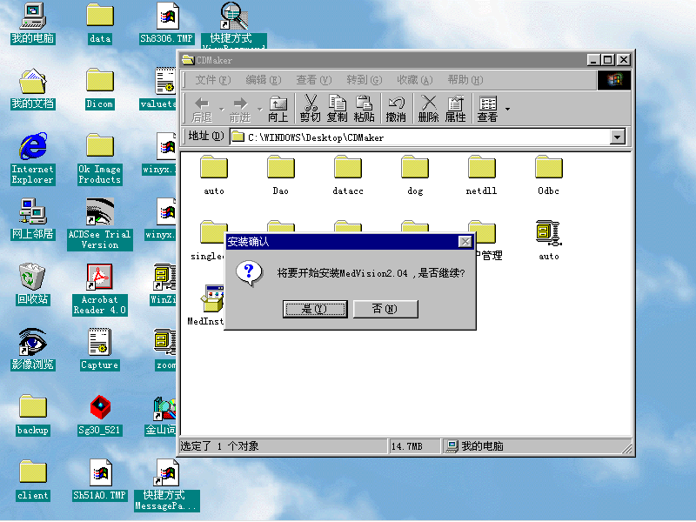
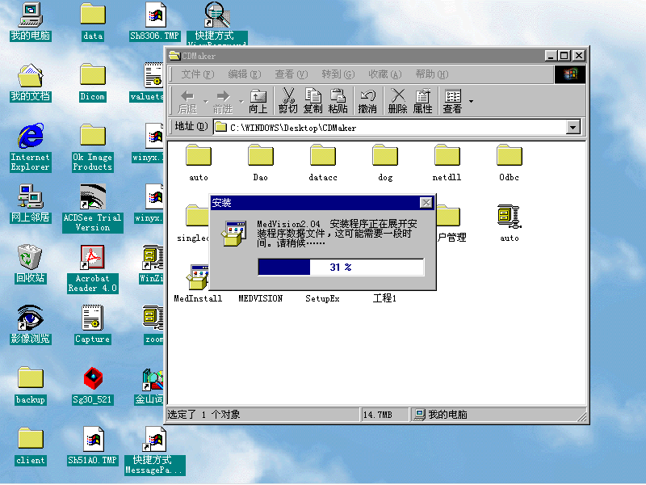
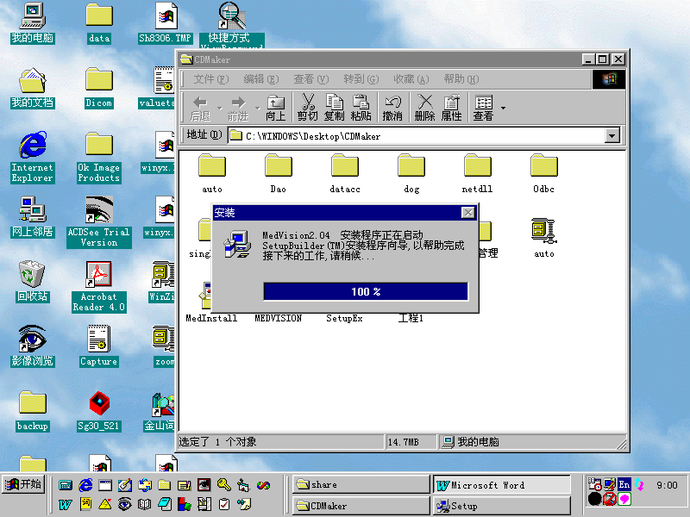

2)进入安装界面，按照提示流程进行安装。

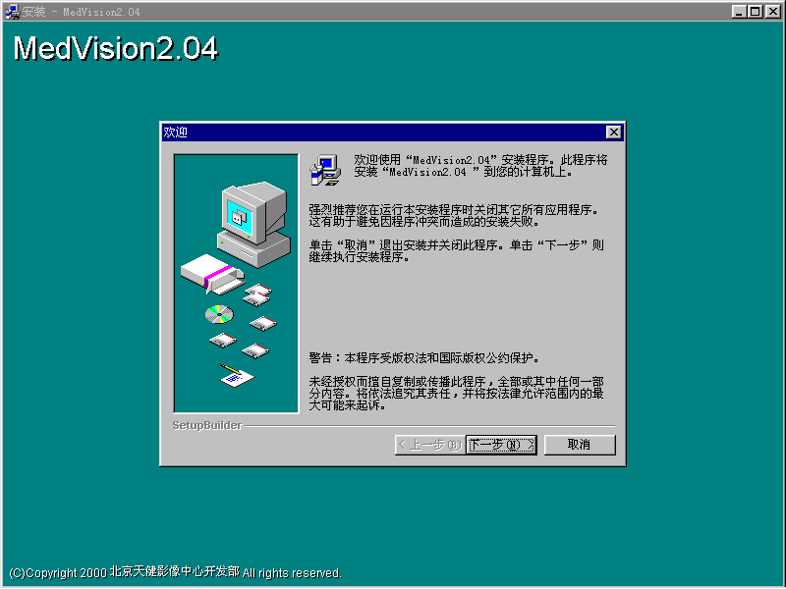
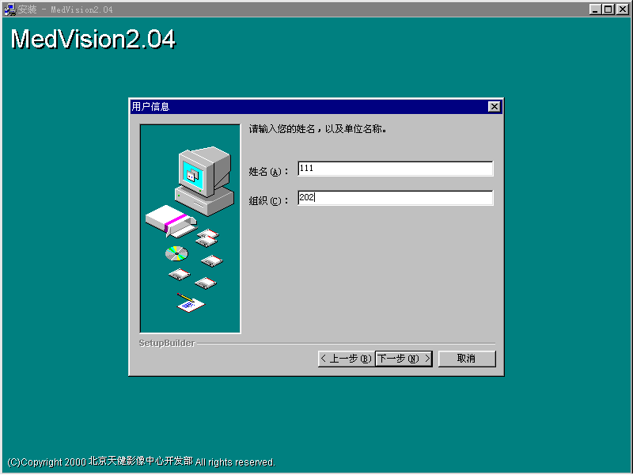
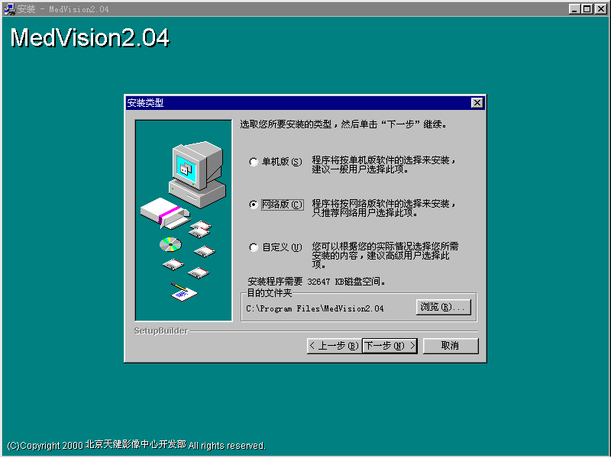

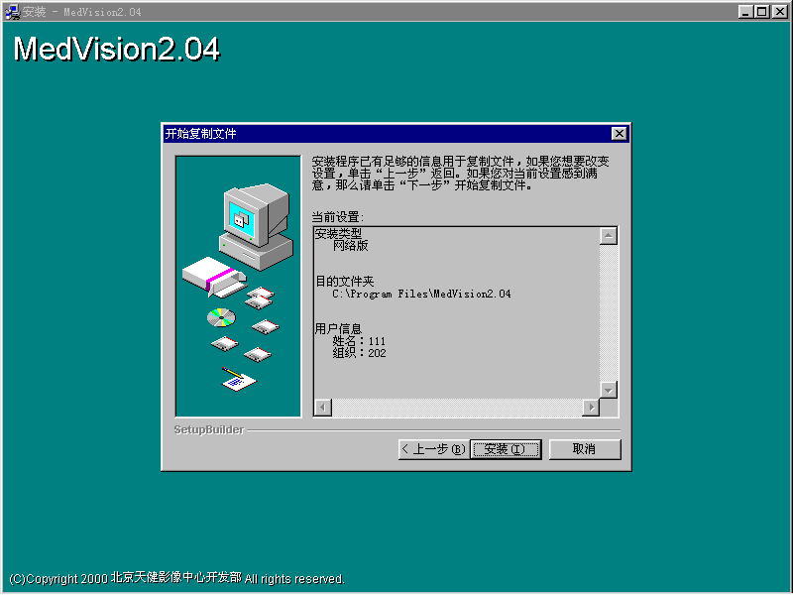
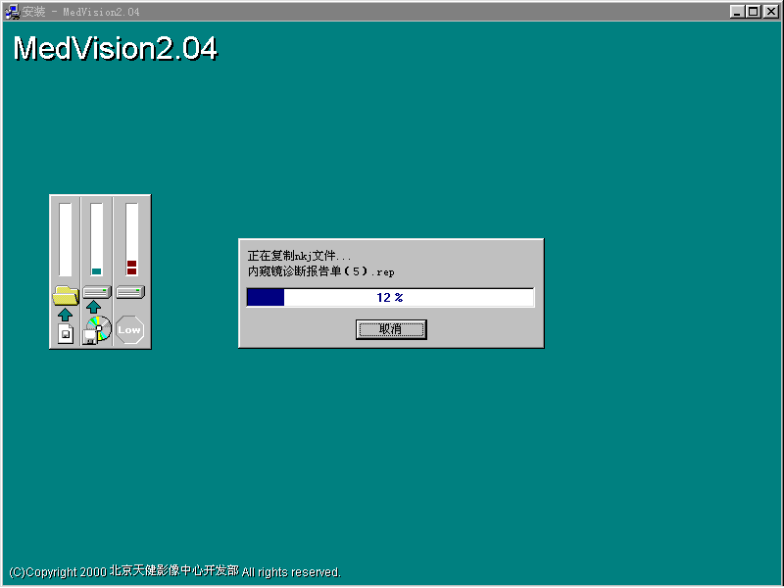
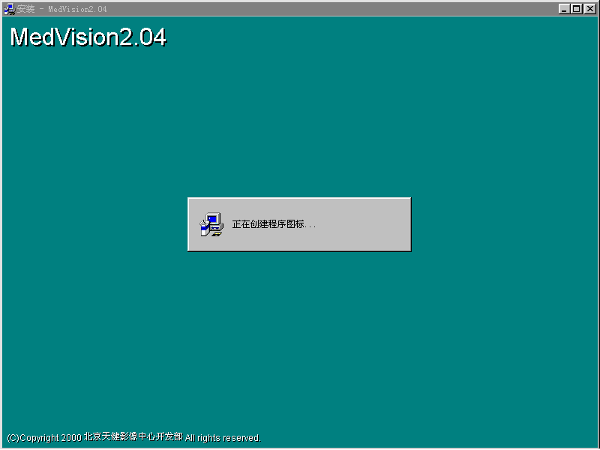
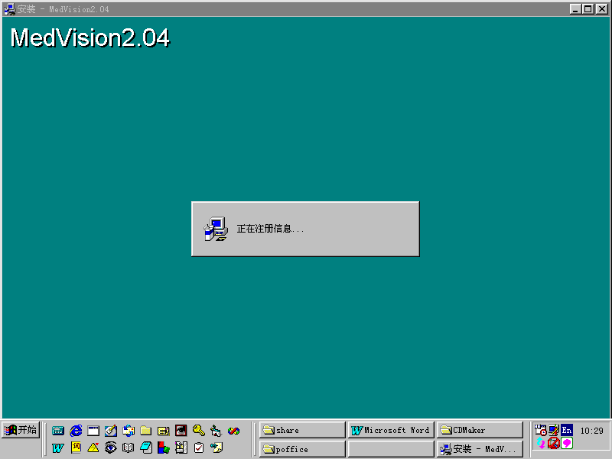
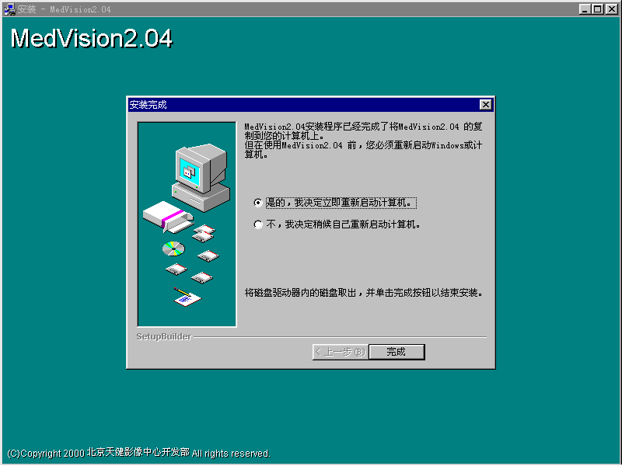

3)注册控件后重新启动计算机。

- 网络狗的安装流程

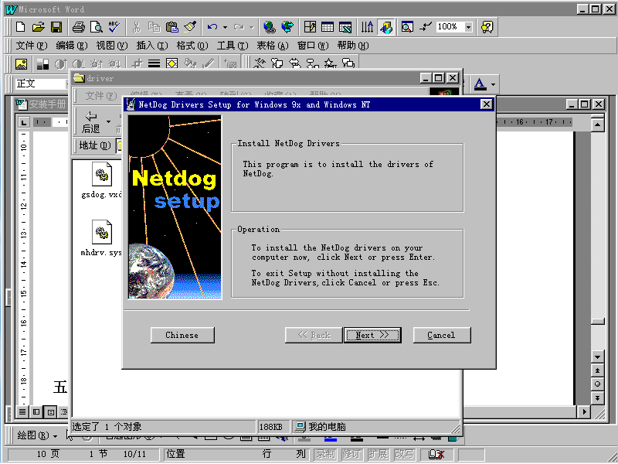
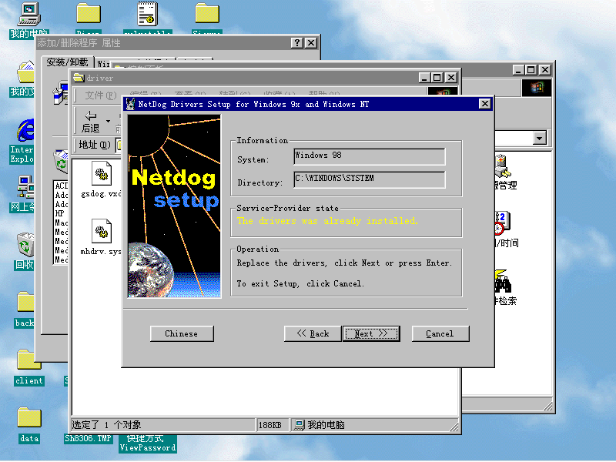
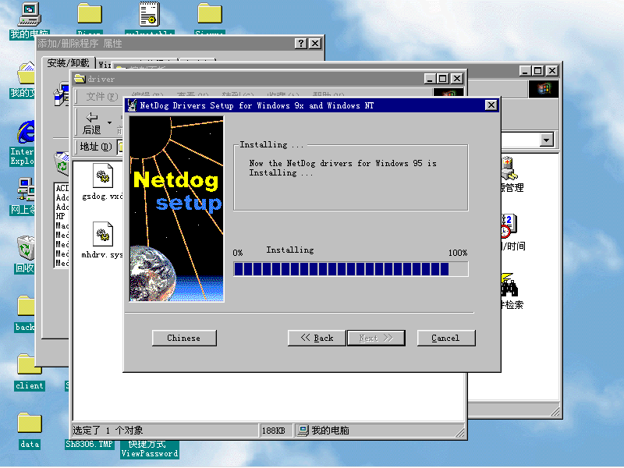
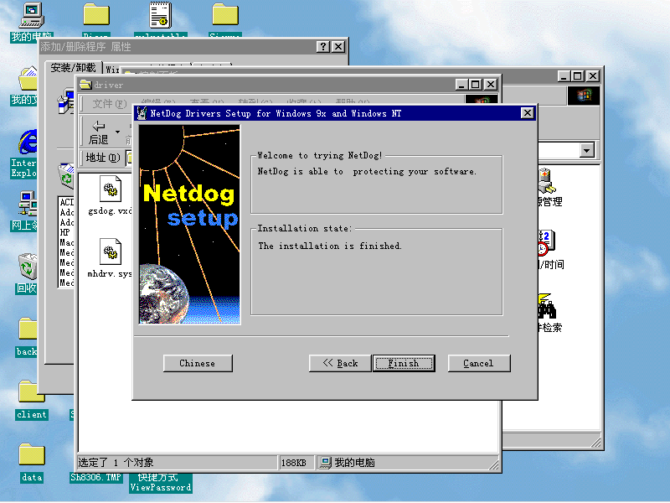

3、Oracle的设置
- 查看Oracle Installer中是否包含Oracle object for OLE
2.1.02.0.0A，如果没有此文件，删除C:\Oracle后，重新进
行安装，安装时一定将Oracle object for OLE 2.1.02.0.0A
文件进行安装。
- 执行SQL Net Easy Configuration,添加一个dbserver的别
名为 aaa。
3) 进入注册表信息，将HKEY_LOCAL_MACHINE\Software\Oracle下
NLS_LANG的值改为AMERICAN_AMERICA.USTASCII；
将HKEY_LOCAL_MACHINE\Software\Oracle\Oracle_Homes
\Oracle1下NLS_LANG的值改为AMERICAN_AMERICA.USTASCII.

4、MedServer不启动的问题
- 控件没有完全注册
本程序包括11个控件：Capturetools.ocx
Storageserver.ocx
DicomShell.ocx
Messagepair.ocx
Waitread.ocx
Cquerypart.ocx
Pacsview3.0.ocx
InportGif.ocx
ReportEngine.ocx
GeneralizeTools.ocx
FTPtransfer.ocx
进入system中，选取程序中所用的11个控件，把控件拖到
Regsvr32中进行注册。
- VarsionManger.dll文件出错
VarsionManger.dll版本控制文件的大小应为48K。

（四）服务器端设置
1、网络狗的设置
- 网络狗的功能简介
GS-NH 型网络狗使用于以Windows NT为服务器的网络
环境。在同一个局域网中，只需安装一个网络狗，各个工
作站上的加密软件就可以运行了。
GS-NH 型网络狗在服务器中要安装1个硬件，2个软件。
这2个软件是狗核心驱动(Dog Kernel)和狗服务(Dog
Service)。本文所说的安装程序SetupNH.exe就是用来安
装这2个软件的。
- 网络狗文件
Ndsrvwnt.exe NT服务程序
SetupNH.exe 安装程序
Nhsetup.dll 安装程序需调用的DLL文件
Setup\SetupNH.c C语言源码
- 网络狗操作方法
SetupNH.EXE 的使用格式为：
SetupNH <source path at which drivers exist>
安装狗服务器，后面跟的参数是路径，当使用当前目录时
为：
SetupNH .
注意此时应将 NDOGINST.DAT 放置在上一级目录。如果安
装不能成功，将 Windows 目录下的 .DOG 文件删除后再重
新安装。
SetupNH remove [serial number of the dog you want to
remove]
删除狗服务器。如果狗服务器管理超过一个狗，后面可以
跟特定的狗系列号，以删除特定的狗服务器。没有该参数
表示删除所有狗服务。
SetupNH info
得到狗服务器的运行状态
- 注意事项
本程序生成一个控制台命令，在VC 6.0中编译通过。
本程序运行时，须有NHSetup.dll在当前目录或在可搜索
的路径中。

2、用户管理权限的设置
进入用户管理子目录，进行用户使用权限的设定。

3、MedServer的设置
- 本地节点的配置：本地主机名，端口号8000，服务类型，
压缩方式。
- 远端节点的配置：配置所有距离根结点最近的分中心的本
地主机名，端口号为8000，服务类型。
- 调度配置：将图像的发送节点和转发节点进行配置，选择
按照HIS信息转发接收到的影像。
- RIS系统接口配置。

（五）采集工作站
1、system.ini文件的设置
常用的两种采集卡为OKA和CA。
- OKA
在[386 Enh]后添加一行为device＝okadrv.vxd
再随意找一个地方添加如下语句：[OKAimage]
BufferSize=1000h
- CA
在[386 Enh]后添加一行为device＝Vxd.vxd
再随意找一个地方添加如下语句：[CAImage]
FrumeSize=1000h
2、MedServer的设置
- 本地节点的配置：本地主机名，端口号8000，服务类型，
压缩方式。
- 远端节点的配置：根服务器的配置；接收图像的远端分中
心的设置。
- RIS系统接口配置。
- 采集的设置：对采集卡的名称，图像板的驱动，设备代码，
医院标识，科室，仪器型号进行对应的设置。

（六）诊断工作站
1、MedServer的设置
- 本地节点的配置：本地主机名，端口号8000，服务类型，
压缩方式。
- 远端节点的配置：根服务器的配置。
- RIS系统接口配置。

（七）分中心
1、MedServer的设置
- 本地节点的配置：本地主机名，端口号8000，服务类型，
压缩方式。
- 远端节点的配置：根服务器配置；图像转发的远端节点配
置。
3) 调度配置：将图像的发送节点和转发节点进行配置，选择按
照调度表转发接收到的图像。
4) RIS系统接口配置。

（八）浏览点
1、MedServer的配置
- 本地节点的配置：本地主机名，端口号8000，服务类型，
压缩方式。
2) RIS系统接口配置。配置中的RIS主机名为距离最近的分中
心的主机名。

十六、服务对象对（DICOM3.0大型医疗设备连接）
1、服务对象对（Service Object Pair）
服务类使用者－Service Class User
服务类提供者－Service Class Provider
2、常用服务类型
存储服务类－Storeage Service Class
查询/获取服务类－Query/Retrieve Service Class
DICON打印服务类－DICOM Printer Service Class
3、医院常用设备介绍
- GE的DSA作为Service Class User
Medvision提供了Storeage Service Class服务，GE的DSA作为Storeage Service Class的User，使用了Medvision提供的Storeage Service Class服务，作了将图像存储到Medvision中的工作。
- Philips的CT作为Service Class Provider
Philips的CT提供了Query/Retrieve Service Class服务，
Medvision作为Query/Retrieve Service Class的User，使用
了Philips的CT提供的Query/Retrieve Service Class服务，
作了将图像从CT中查询和获取得工作。
- Kodak的相机作为Service Class Provider
Kodak的相机提供了DICOM Printer Service Class的User，
Medvision作为DICOM Printer Service Class的User，使用了
Kodak的相机提供的DICOM Printer Service Class服务，作了
将图像通过相机打印的工作。

十七、图像大小及存储容量的计算
- 图像大小公式：
ImageSize=DH+(IH×IW×Ibits×CR)/8(BYTE)
DH：DICOM头文件的大小；
IH：影像的高度（象素为单位pixel）；
IW：影像的宽度（象素为单位pixel）；
Ibits：每一象素的位数；
CR: 压缩比；
- 容量=年×工作日×每日检查病人×每病人的图象数×
513KB （CT）

十八、常用术语介绍
主题：AETitle（Application Entity Title）
主机：IP Address（Internet Protocol Address）
端口号：Port
匹配：Match
根服务器：Root Server
在线存储：Online Storage
离线存储：Offline Storage
设备类型：Modality Radiology

十九、常用设备名称中英对照
DictID | Description | annotation | 注解
mod001 | CR | Computed Radiography | 计算机放射摄影（术）、计算机X线摄影术
mod002 | CT | Computed Tomography | 电子计算机X线断层成像（摄影）（术）、计算机体层摄影术
mod003 | DS | Digital Subtraction Angiography | 数字减影血管造影（术）
mod004 | MR | Magnetic Resonance Imaging | 磁共振成像
mod005 | NM | Nuclear Medicine Imaging | 核医学显像
mod006 | US | Ultrasound | 超声
mod007 | OT | Others | 其他设备
mod008 | AS | Angioscopy | 血管透照法
mod009 | BI | Biomagnetic Imaging | 生物磁学显像
mod010 | CD | Color Doppler Flow Imaging | 彩色多普勒血流成像、彩色多普勒显像
mod011 | CF | Cinefluorography | 荧光电影摄影（术）、X线活动间接摄影（术）
mod012 | CP | Culdoscopy | 后穹隆镜检查
mod013 | CS | Cystoscopy | 膀胱镜检查
mod014 | DD | Duplex Doppler | 双功能多普勒
mod015 | DF | Digital Fluorography | 数字荧光摄影（术）
mod016 | DG | Diaphanography | 透照摄影（术）
mod017 | DM | Digital Microscopy | 数字显微镜检查
mod018 | EC | Echocardiography | 超声心动图检查
mod019 | ES | Endoscope | 内窥镜
mod020 | FA | Fluorescein Angiography | 荧光素血管造影（术）
mod021 | FS | Funduscopy | 眼底镜检查
mod022 | LP | Laparoscopy | 腹腔镜检查
mod023 | LS | Laser Surface Scan | 激光表面扫描
mod024 | MA | Magnetic Resonance Angiography | 磁共振血流成像（术）
mod025 | MS | Magnetic Resonance Spectroscopy | 磁共振波谱学
mod026 | PT（PET） | Positron Emission Tomography | 正电子发射断层成像、正电子发射计算机体层摄影术
mod027 | RG | Radiographic Image | X线摄影像、放射摄影影像
mod028 | ST（SPECT） | Single-photon Emission Computed Tomography | 单光子发射计算机断层成像（术）、单光子发射计算机体层摄影（术）
mod029 | TG | Thermography | 热像图检查法
mod030 | VF | Videofluoroscopy | 电视透视检查
Mod031 | ECT | Emission computed tomography | 发射计算机断层成像（术）、发射计算机体层摄影（术）
Mod032 | DR | Digital Radiography | 数字X线检查

